**DOCUMENTATION D’ARCHITECTURE :**

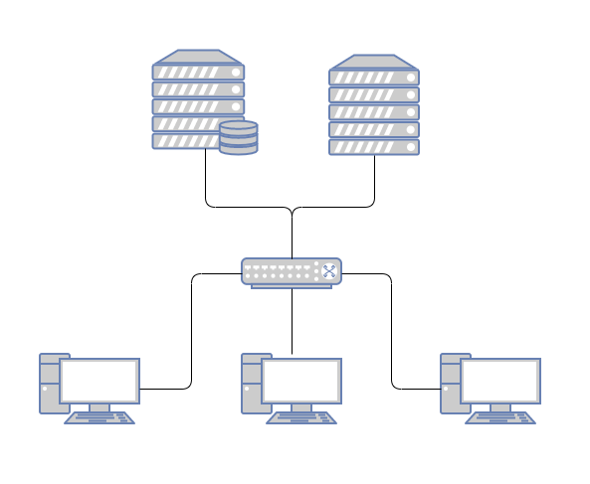

Les Postes client passent par le routeur qui les renvoie vers le serveur gestionnaire. Celui-ci leurs accordent les droits pour stocker/récupérer leur fichiers.

1 : Routeur 2 : Serveur de stockage 3 : Serveur Gestionnaire 4 : Postes Clients

*4*

*1*

*2*

*3*

Pour remédier a notre problème nous avons choisis de créer un serveur de gestion et un serveur de sauvegarde.

Les pc clients seront directement reliés à ces deux serveurs grâce à un routeur.

Ce routeur est dans notre cas attaché au serveur de gestion.

Notre serveur de gestion à pour but de de donner des adresses ip différentes aux utilisateurs et leurs attribuer des droits.

Pour cela nous avons configurer un service DHCP qui détient un nombre limité d'ip à distribuer.

De plus nous avons aussi ajouter un service DNS et AD DS. Le DNS permet aux utilisateurs de pouvoir se connecter au réseau

grâce à un nom de domaine.

L'AD DS permet de centraliser toutes ces connexions et services proposer et attribuer un mot pour sécuriser les passages.

Ensuite après le passage de l'utilisateur dans ce serveur de gestion il aura accès au serveur de backup sur lequel il pourra déposer ses dossiers.

Il pourra aussi transférer ses fichiers manuellement sur le dossier backup grâce à un script qui copiera ses fichiers automatiquement et pourra aussi les restaurer.

Nous avons rajouté une fonctionnalité qui permettra en cas d'oubli d'avoir une sauvegarde qui se fera chaque soir à 19h00 automatiquement.